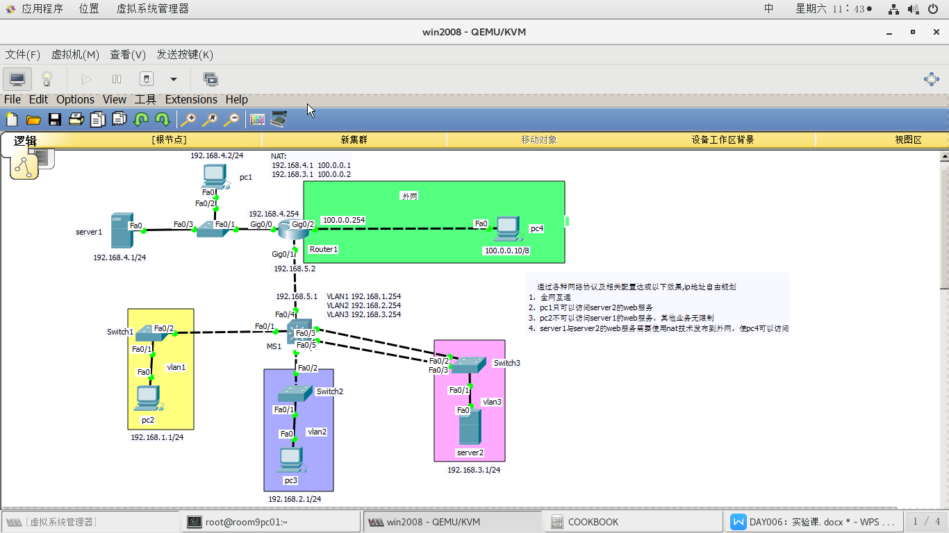**实验课：**

**1、**分别给pc1、pc2、pc3、server1、server2配置私有IP地址/子网掩码和网关，给pc4配置公有IP地址/子网掩码（不需配置网关）；

**2、交换机Switch1的配置：**

a）创建VLAN2、VLAN3，并将VLAN1-3的状态设为up；

b）设置接口F0/2为Trunk模式。

**3、交换机Switch2的配置：**

a）创建VLAN2、VLAN3，并将VLAN1-3的状态设为up；

b）设置接口F0/1为VLAN2；

c）设置接口F0/2为Trunk模式。

1. **交换机Switch3的配置：**
   1. 创建VLAN2、VLAN3，并将VLAN1-3的状态设为up；
   2. 设置接口F0/1为VLAN3；
   3. 将F0/2、F0/3设置为以太通道

*Switch(config)#interface range fastEthernet 0/2 –3*

*Switch(config-if-range)#channel-group 1 mode on*

*Switch(config)#interface port-channel 1*

*Switch(config-if)#switchport mode trunk*

1. **三层交换机MS1的配置：**
   1. 配置接口F0/4的IP地址为192.168.5.1/24，将接口状态设置为up
   2. 创建VLAN2、VLAN3，并将VLAN1-3的状态设为up；
   3. 启动路由功能，并对VLAN1-3分别设置IP地址/掩码

*Switch(config)#ip routing*

*Switch(config)#interface vlan 1*

*Switch(config-if)#ip address 192.168.1.254 255.255.255.0*

*...*

* 1. 设置接口F0/1、F0/2为trunk模式
  2. 将F0/3、F0/5设置为以太通道

*Switch(config)#interface range f0/3,f0/5*

*Switch(config-if-range)#channel-group 1 mode on*

*Switch(config)#interface port-channel 1*

*Switch(config-if)#switchport trunk encapsulation dot1q*

*Switch(config-if)#switchport mode trunk*

* 1. 配置动态路由、默认路由

*Router(config)# router ospf 1 ‘配置动态路由*

*Router(config-router)# network 192.168.1.0 0.0.0.255 area 0*

*Router(config-router)# network 192.168.2.0 0.0.0.255 area 0*

*Router(config-router)# network 192.168.3.0 0.0.0.255 area 0*

*Router(config-router)# network 192.168.4.0 0.0.0.255 area 0*

*Router(config)# ip route 0.0.0.0 0.0.0.0 192.168.5.2 ‘默认路由*

1. **路由器Router1的配置：**
   1. 配置接口IP地址/子网

*G0/0 192.168.4.254/24*

*G0/1 192.168.5.2/24*

*G0/2 100.0.0.254/8*

* 1. 设置动态路由（无需宣告WAN网网段）

*Router(config)# router ospf 1*

*Router(config-router)# network 192.168.4.0 0.0.0.255 area 0*

*Router(config-router)# network 192.168.5.0 0.0.0.255 area 0*

* 1. 设置ACL访问控制策略

*Router(config)#access-list 100 permit tcp host 192.168.4.2 host 192.168.3.1 eq 80*

*‘允许pc1访问server2的web服务*

*Router(config)#access-list 100 deny ip host 192.168.4.2 any*

*‘拒绝pc1访问其他任何服务*

*Router(config)#access-list 100 permit ip any any*

*’允许其他的任何访问*

*Router(config)#interface gigabitEthernet 0/1*

*Router(config-if)#ip access-group 100 in*

*Router(config)#access-list 101 deny tcp host 192.168.1.1 host 192.168.4.1 eq 80*

*‘拒绝pc2访问server1的web服务*

*Router(config)#access-list 101 permit ip any any*

*‘允许其他的任何访问*

*Router(config)#interface gigabitEthernet 0/1*

*Router(config-if)#ip access-group 101 in*

* 1. 设置NAT静态转换

*Router(config)#ip nat inside source static 192.168.4.1 100.0.0.1*

*‘设置server1的公网地址*

*Router(config)#ip nat inside source static 192.168.3.1 100.0.0.2*

*‘设置server2的公网地址*

*Router(config)#interface g0/2*

*Router(config-if)#ip nat outside*

*‘外部接口启动NAT*

*Router(config)#interface range g0/0-1*

*Router(config-if)#ip nat inside*

*’内部接口启动NAT*

* 1. 设置PAT端口多路复用

*Router(config)#access-list 1 permit 192.168.0.0 0.0.255.255*

*Router(config)#ip nat inside source list 1 interface g 0/2 overload*